**文档编号：HNYBJ-05-SS-XTCZSC**

**湖南省医疗保障局医疗保障信息平台建设工程**

**药品和医用耗材招采管理子系统**

**系统操作手册**

**（V2.0）**

厦门海西医药交易中心有限公司

2022年10月

修订记录

| 版本号 | 日期 | 修订内容 | 修订人 |
| --- | --- | --- | --- |
| V1.0 | 2022/02/25 | 编制操作手册 |  |
| V2.0 | 2022/10/25 | 根据业务完善操作手册 |  |
|  |  |  |  |

目录

[1.1 用户注册 1](#_Toc5409)

[1.2 用户登录 3](#_Toc560)

[1.2.1 功能描述 3](#_Toc15067)

[1.2.2 账号登录 3](#_Toc24323)

[1.2.3 CA登录 4](#_Toc24321)

[1.3 用户认证 6](#_Toc21719)

## 用户注册

对于还没有账户的**生产/代理企业**用户通过湖南省医疗保障局网上服务大厅（https://healthcare.hnybj.com.cn/），点击**没有账号？立即注册**按钮跳转到注册页面，先按要求完善**单位信息**，进入**下一步**，完善**经办人信息**，进入下一步完成注册。当注册完成之后即可登录单位网厅再跳转到招采系统进行相关业务操作。

**特别注意：**

**1.每个单位在医保系统中只允许注册一次。当我们第一次进行单位注册的时候，会同时生成2个账号，一个是管理员账号，一个是经办员的账号。管理员可以在系统中继续增加若干个经办员进行管理。**

**2.当经办员的账号第一次被建立后，请牢记用户名、密码。因为此账号一旦生成，将永久保存在国家医保系统中可反复使用。如果经办员因故离职，请及时解绑他的账号。他的账号将可以在其它单位继续被管理员授权为经办员。**

**3.在登录或者注册页面的右侧有《注册操作视频讲解》和《注册步骤文档下载》的帮助文档，如遇注册问题可参考查阅文档。**

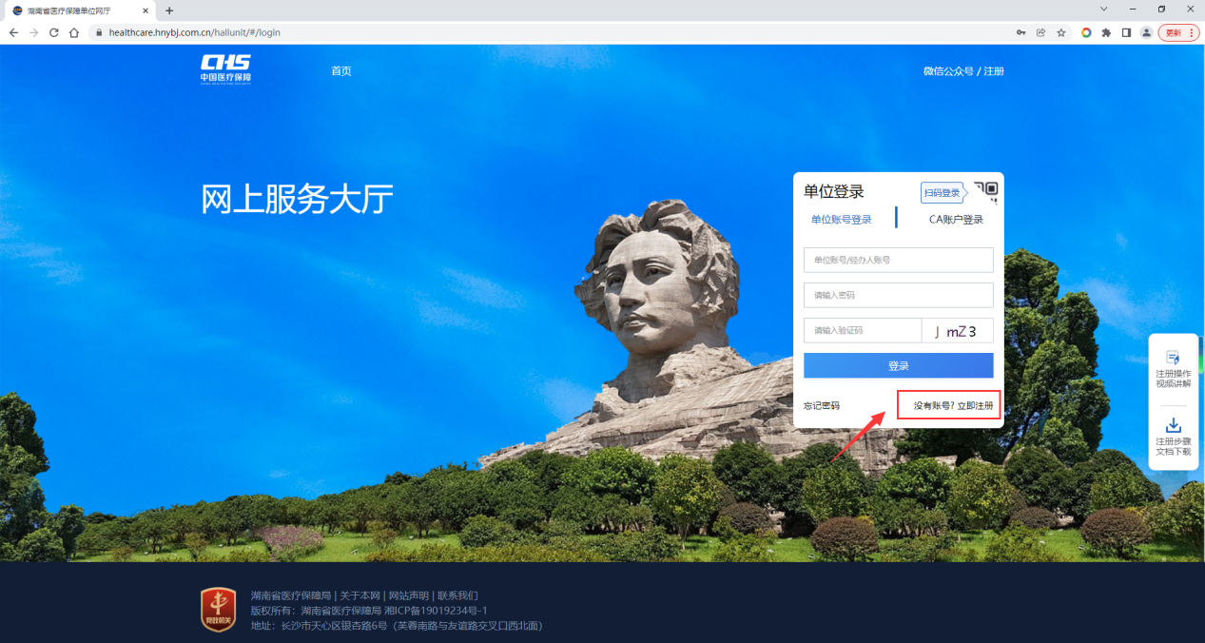

图 1湖南省医疗保障局网上服务大厅注册

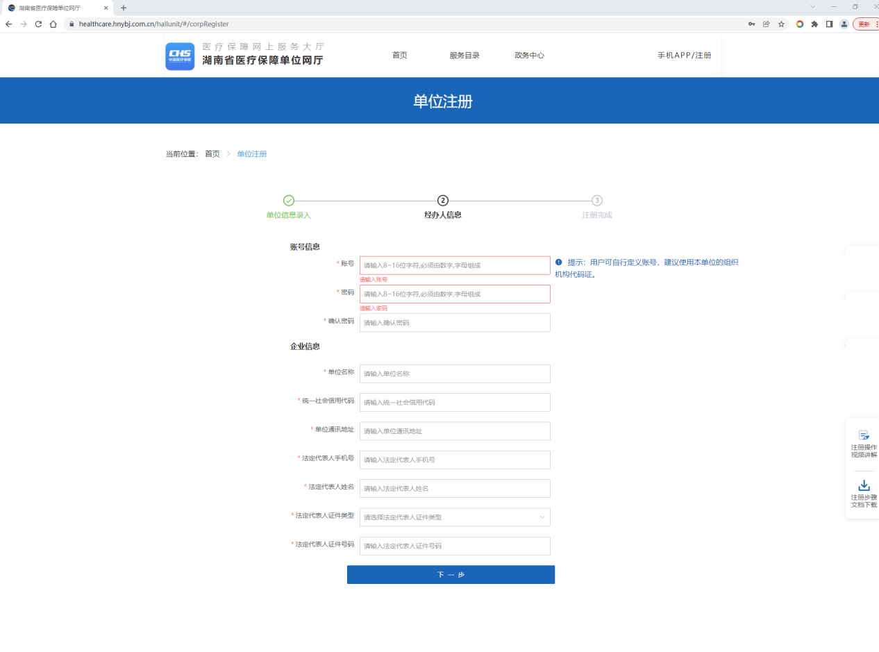

图 2注册页面

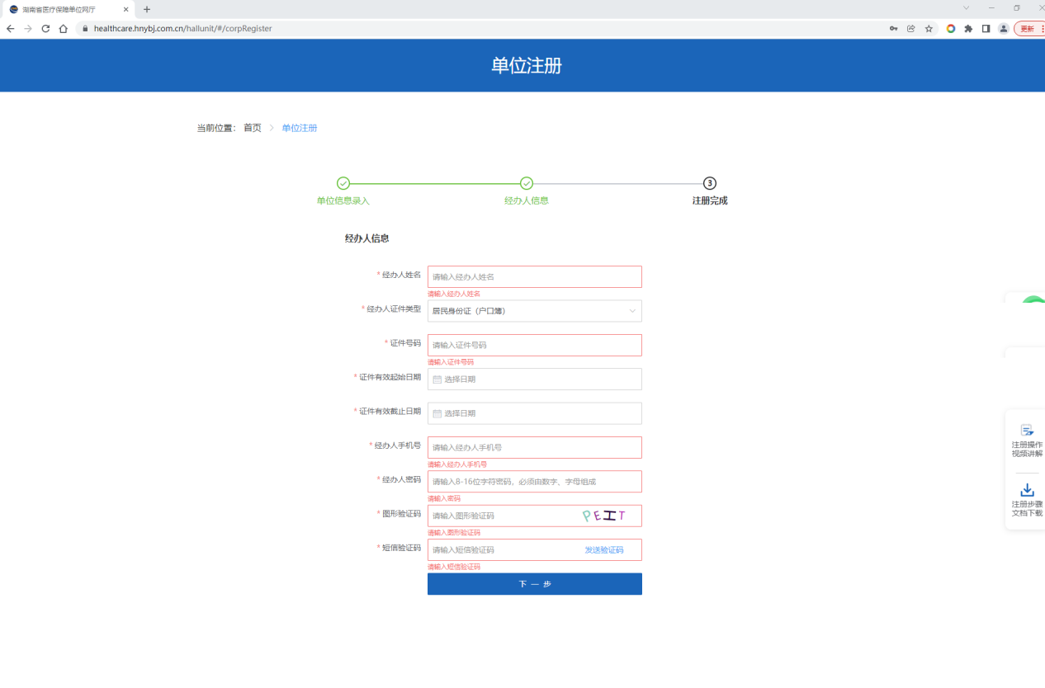

图 3经办人信息

## 用户登录

### 功能描述

登录后进入湖南省医疗保障局单位网厅系统。

### 账号登录

1. 已有账号的生产/代理企业的用户通过湖南省医疗保障局网上服务大厅（https://healthcare.hnybj.com.cn），点击机构登录按钮进行跳转到登录页面，用户可以选择账号密码登录、CA登录方式登录服务大厅，在首页位置，选择招采企业服务模块，点击立即查看进入招采系统。

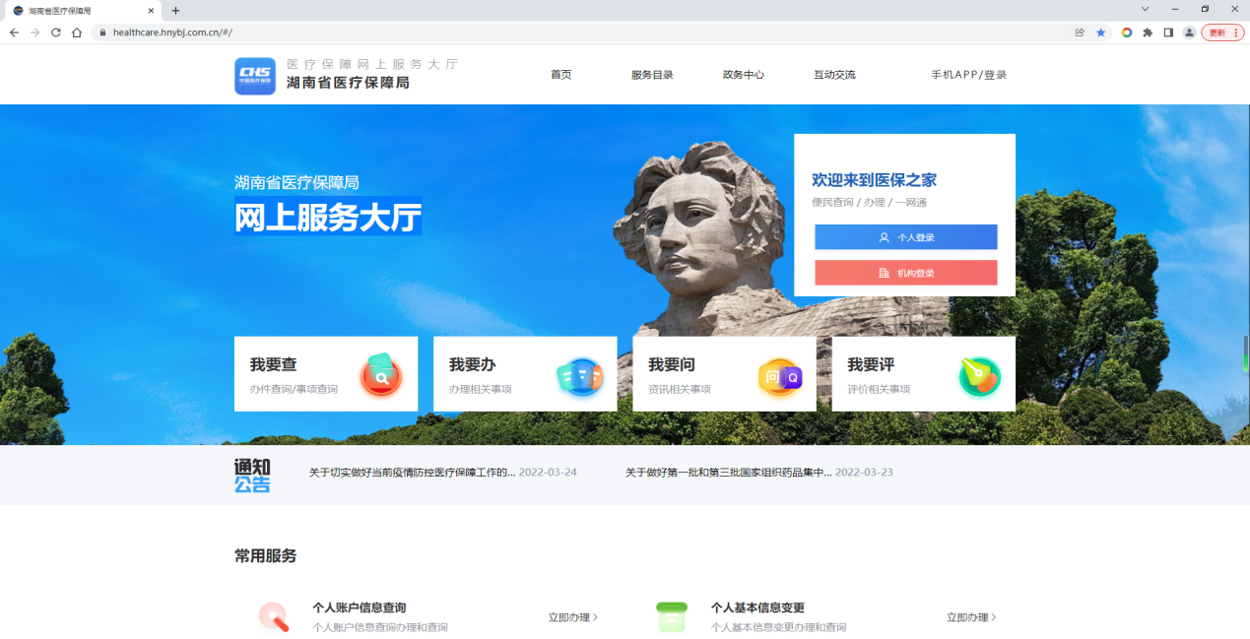

图 4湖南省医疗保障局网上服务大厅

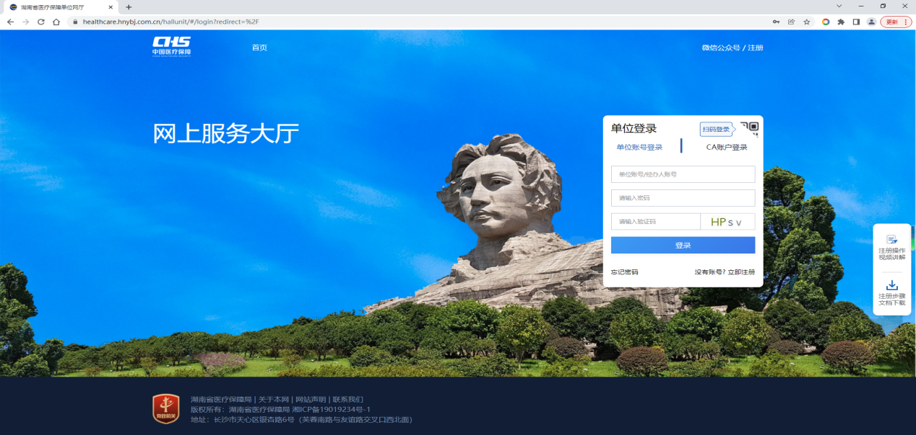

图 5登录页面

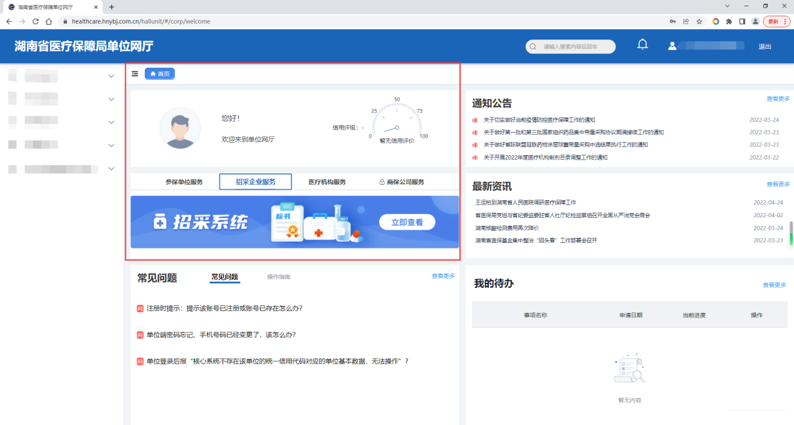

图 6 首页

### CA登录

使用CA登录身份认证功能，对进行登录的用户进行身份校验。

#### 功能描述

CA登录身份认证实现免密登录系统。

#### 用户权限

生产/代理企业用户。

#### 操作流程

系统进行账号注册—下载湖南CA驱动安装—获取数字证书绑定信息—联系工作人员绑定证书—选择CA用户登录

1. 系统注册

企业用户在进入系统前进行账号如果没有账号，先注册账号，已注册账号的企业无需重复注册。

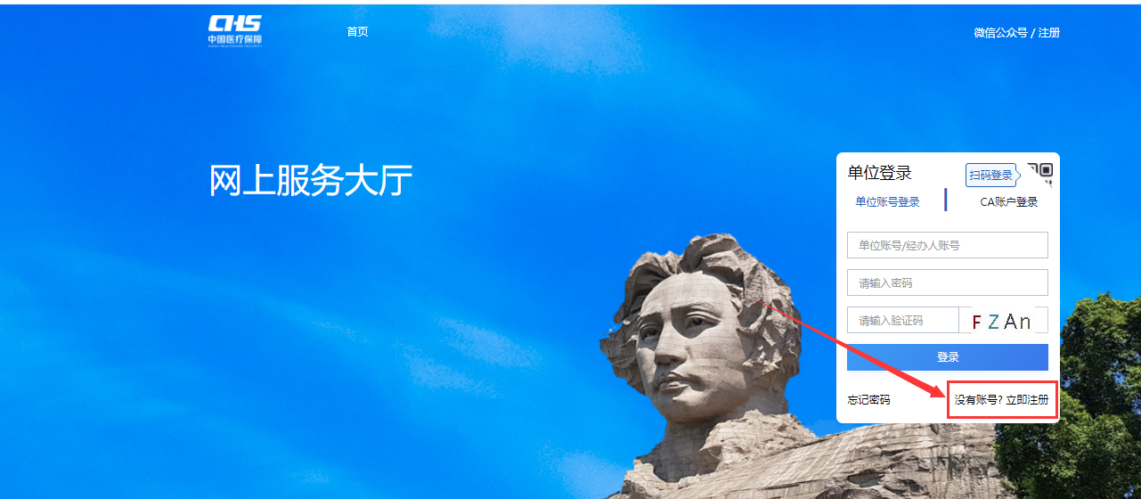

1. 驱动安装

使用数字证书登录前需安装证书驱动，如登录报错或点击证书登录无反应请下载驱动并安装驱动文件（安装驱动时关闭杀毒软件、电脑管家等工具），下载文件务必先将解压，再到解压文件夹中右键以管理员身份运行安装驱动，安装完毕后再登录。

安装驱动后登录系统如有其他报错提示请选择更换浏览器。

驱动下载地址：<http://www.hunca.com.cn/findByArticleType.html?articleType=11>

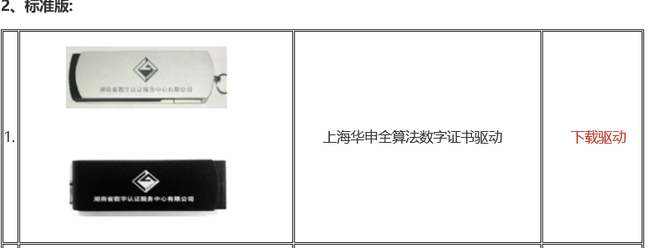

1. 获取绑定信息

获取数字证书需绑定序列号方法：安装驱动后插入数字证书后点击CA用户登录，查看提示未绑定序列号，手动录入后提交至工作人员。

安装好驱动插入数字证书，双击点开电脑右下角绿色棱形图标IMG_256，依次点“保存信息”-“确定”。再点开桌面上的“此电脑/计算机/我的电脑”-C盘-”keyInfo”复制签名证书序列号，如复制不了可直接手动录入好提交至工作人员。

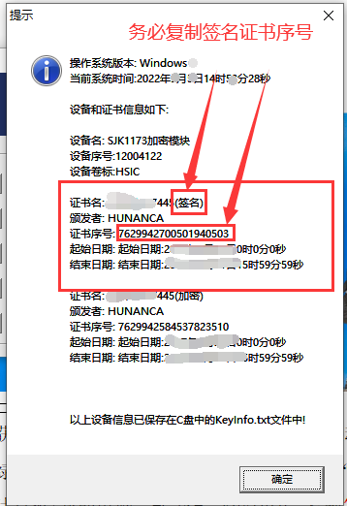

1. 提交证书绑定

提交证书相应绑定信息至工作人员处予以绑定：

1、单位名称；

2、统一信用代码；

3、证书序列号；

联系湖南CA企业QQ：4006682666将以上信息提交给工作人员，告知工作人员需绑定湖南省医保局网上服务大厅系统，提交完成后等待24小时（工作日）候登录即可。

1. 服务热线

客服热线：4006682666，企业QQ：4006682666

## 用户认证

用户进入公共服务网厅之后，首页位置的《招采企业服务》页签下去认证，生产/代理企业选择生产/代理的角色进行认证，认证之后进入招采系统。